CENTRO PAULA SOUZA
FATEC OGARI DE CASTRO PACHECO
TECNOLOGIA EM DESENVOLVIMENTO DE SOFTWARE MULTIPLATAFORMA - ENGENHARIA DE SOFTWARE II

Graziela Dilany da Silva
João Lazáro Tavares Vieira
Pedro Henrique Nunes Bueno
Samara Stéfani da Silva

FatecER
Documento de Especificação de Requisitos de Software (ERS)

Itapira - SP
2025
SUMÁRIO

1. INTRODUÇÃO 4
1.1 OBJETIVO DO DOCUMENTO 4
2. VISÃO GERAL DO SISTEMA 5
2.1 VISÃO DO PRODUTO 5
2.2 Tecnologias Utilizadas no Desenvolvimento do Sistema 5
2.3 JUSTIFICATIVA 6
2.4 OBJETIVOS E BENEFÍCIOS 6
3. REQUISITOS DO SISTEMA 6
3.1 REQUISITOS FUNCIONAIS 7
3.1.1 Product Backlog com Histórias de Usuário 7
3.2 Requisitos Não Funcionais 10
4. MODELAGENS 11
4.1 DIAGRAMA DE CASOS DE USO (UML) 11
4.2 ESPECIFICAÇÃO DOS CASOS DE USO 11
4.3 DIAGRAMA DE ATIVIDADES (UML) 13
4.4 DIAGRAMA DE BaNCO DE DADOS CONCEITUAL 14
5. PROTÓTIPOS DAS TELAS 15
6. CONSIDERAÇÕES FINAIS 25

ÍNDICE DE ILUSTRAÇÕES
Figura 1 - Diagrama Caso de Uso 22
Figura 2 - Diagrama de Atividades Votar 24
Figura 3 - Diagrama de Atividades Gerenciar eleições 24
Figura 4 - Diagrama de Atividades Candidatar 25
Figura 5 – Diagrama de Classes 25
Figura 6– Diagrama Relacional de Banco de Dados 25
Figura 7 - Login 26
Figura 8 - Home 26
Figura 9 – PopUp Usuário 27
Figura 10 – Eleições Ativas 27
Figura 11 - Candidatar 28
Figura 12 - Votação 28
Figura 13 – Vencedores das Eleições 29
Figura 14 - Dashboard 30
Figura 15 - PopUp Admin 30
Figura 16 – Criar Eleição 31
Figura 17 – Tabela de Candidato 31
Figura 18 – Painel de Resposta Feedback 32
Figura 19 – Tabela de Alunos 32
Figura 20 – Tabela de Turmas 33
Figura 21 – Tabela de ATA 33
Figura 22 – Pagina de Visualização de Eleições Ativas 34
Figura 23 – Pagina de Visualização de Vencedores 35
Figura 24 - Termos 35

1. INTRODUÇÃO

1.1 OBJETIVO DO DOCUMENTO

O sistema FatecER (Fatec Eleições de Representante) tem como objetivo principal gerenciar o processo eleitoral acadêmico da FATEC, oferecendo uma plataforma digital, acessível, clara e direta. Entre as funcionalidades do sistema destaca-se a facilidade de acesso, uma vez que o usuário não precisa realizar um novo cadastro. O login é feito diretamente com o e-mail e a senha institucionais fornecidos pela FATEC, garantindo um acesso rápido, simples e integrado ao ambiente da instituição. A navegação principal do sistema é composta por uma barra com as opções Home, Eleições Ativas e Vencedores das Eleições. A seção Home onde o usuário se candidata dentro do período de eleitoral, ao enviar sua justificativa, pode ser orientado através de feedbacks. A seção de Eleições Ativas permite que o usuário visualize as eleições abertas, suas descrições e datas, podendo votar em seu candidato de escolha. Ao enviar o voto, o sistema garante que cada usuário só possa votar uma única vez.

Além disso, o sistema exibe os resultados da eleição realizada. O módulo administrativo, acessível apenas para usuários com perfil de administrador, conta com um dashboard completo para gerenciamento de eleições (criação, edição, cancelamento, exclusão), candidatos eleitos, turmas e usuários. Também é possível gerar relatórios em PDF(ATA) com os resultados das eleições. As ações administrativas são organizadas de forma clara e eficiente, com botões intuitivos e alertas de confirmação antes de ações críticas como exclusão de dados. Entre as restrições do sistema, destaca-se que apenas usuários com e-mails institucionais podem utilizar o sistema; e usuários só podem visualizar ou utilizar funções administrativas se tiverem a permissão adequada.
As representações visuais do sistema incluem telas de login, home do usuário, eleições ativas apenas da sela que o usuário pertence, votação, exibição e resultados, bem como o dashboard administrativo. Apenas as páginas de eleições ativas e vencedores das eleições é projetada para garantir uma experiência de uso fluida e intuitiva, com foco na usabilidade, acessibilidade e clareza das informações apresentadas. O rodapé do sistema reforça a identidade visual do grupo e a organização das seções informativas, promovendo credibilidade e confiança ao usuário final.

2. VISÃO GERAL DO SISTEMA

2.1 VISÃO DO PRODUTO

Para instituições de ensino que precisam de uma forma prática, segura e objetiva de conduzir votações internas. O FatecER (Fatec Eleições de Representante) é uma plataforma online responsiva que permite a realização simultânea de processos eleitorais, como eleições de representantes de turma, por meio de um sistema acessível em qualquer dispositivo. Deixando de métodos tradicionais em papel ou ferramentas genéricas e se tornando inovador, rápido e orientado à tecnologia, o FatecER oferece um ambiente exclusivo com login por e-mail institucional, painel administrativo completo, gestão personalizada das votações e foco total no contexto acadêmico.

2.2 Tecnologias Utilizadas no Desenvolvimento do Sistema

O sistema de eleições acadêmicas foi desenvolvido utilizando um conjunto de tecnologias web amplamente consolidadas. A camada de apresentação foi construída com HTML5 (HyperText Markup Language), para a estruturação das páginas e CSS3 (Cascading Style Sheets), para a estilização, garantindo uma interface organizada, responsiva e visualmente consistente; elementos interativos, validações dinâmicas e manipulação de conteúdo em tempo real foram implementados com JavaScript, proporcionando uma navegação mais fluida e intuitiva ao usuário. A lógica do sistema, bem como o processamento das regras de negócio, foi desenvolvida em PHP (Personal Home Page), responsável também pela comunicação com o banco de dados. Para armazenamento dos dados, como informações de eleições, candidatos e votos, foi utilizado o MySQL (My Structured Query Language), acessado por meio do ambiente integrado XAMPP (Cross-Platform, Apache, MariaDB, PHP e Perl), que oferece o servidor Apache necessário para a execução local da aplicação e facilita o gerenciamento do banco de dados. Essa combinação de tecnologias permite um sistema robusto, compatível com diversos navegadores, de fácil manutenção e adequado para o ambiente acadêmico proposto.

2.3 JUSTIFICATIVA

Atualmente, muitos processos eleitorais institucionais, como os realizados em centros acadêmicos, cursos e grêmios estudantis, são feitos de forma manual, o que gera problemas como falta de organização, pouca transparência, risco de fraudes e baixa participação dos alunos. Além disso, a ausência de um sistema centralizado e automatizado dificulta a contagem de votos, o controle de usuários e a divulgação de resultados. O FatecER (Fatec Eleições de Representante) é criado com o objetivo de superar essas limitações, disponibilizando uma plataforma digital segura, acessível e confiável para a realização das eleições acadêmicas da FATEC.

2.4 OBJETIVOS E BENEFÍCIOS

O principal objetivo do sistema FatecER é digitalizar e automatizar o processo eleitoral acadêmico, permitindo a autenticação de usuários por meio de seu e-mail institucional, o gerenciamento de eleições, o envio de votos online e a publicação de resultados de forma clara e segura. Entre os principais benefícios esperados estão: maior agilidade no processo eleitoral, transparência na apuração, acesso facilitado para todos os alunos por meio do e-mail institucional, redução de erros manuais e aumento da participação estudantil. Além disso, o sistema proporciona um ambiente intuitivo tanto para eleitores quanto para administradores, promovendo mais confiança e organização nas eleições realizadas pela instituição.

3. REQUISITOS DO SISTEMA

No contexto da Engenharia de Software, requisitos são as necessidades e expectativas que o sistema deve atender para resolver um problema real de um grupo de usuários. Eles são fundamentais, pois orientam todas as etapas do desenvolvimento, desde a análise e o planejamento até a implementação e os testes. Existem dois principais tipos: requisitos funcionais, que especificam o que o sistema deve fazer (como permitir login ou envio de votos), e requisitos não funcionais, que definem como o sistema deve se comportar (como desempenho, segurança e usabilidade). Geralmente, esses requisitos são obtidos por meio de entrevistas, observações, documentos e reuniões com os stakeholders. Após definidos, servem como base para modelagem, criação de protótipos, programação e validação, garantindo que o software realmente atenda às necessidades dos usuários e da organização.

3.1 REQUISITOS FUNCIONAIS

Requisitos funcionais são especificações que descrevem as funções que o sistema deve desempenhar para atender às necessidades dos usuários. Eles detalham o que o sistema precisa fazer, como autenticação de usuários, envio de votos, emissão de relatórios e outras operações. Esses requisitos guiam o desenvolvimento, determinando claramente como o software deve se comportar. Assim, representam as funcionalidades essenciais para que o sistema alcance seu objetivo.

3.1.1 Product Backlog com Histórias de Usuário

Histórias de usuário são descrições simples e objetivas de funcionalidades desejadas, escritas do ponto de vista do usuário final. São amplamente utilizadas em metodologias ágeis como Scrum para garantir que as necessidades reais dos usuários sejam compreendidas pela equipe de desenvolvimento. A estrutura básica é:
Como [tipo de usuário], eu quero [o que deseja fazer], para que [benefício esperado].
Essa abordagem permite que o time de desenvolvimento mantenha o foco na entrega de valor real ao usuário.

ID | Título | Descrição
1 | Login de Usuário | Como aluno da FATEC, quero acessar minha conta com meu e-mail institucional e senha para votar com segurança.
2 | Aceitar Termos no Cadastro | Como aluno, eu quero visualizar os termos de contrato para garantir que estou ciente das condições de uso.
3 | Manter Conexão no Login | Como usuário, eu quero marcar a opção "mantenha-me conectado", para não precisar fazer login toda vez.
4 | Ver Votações em Andamento | Como eleitor, eu quero visualizar as votações em andamento, para saber em quais posso votar.
5 | Ver Vencedores das Eleições | Como eleitor, eu quero ver os resultados das votações anteriores, para acompanhar o histórico eleitoral.
6 | Eleições Ativas | Como eleitor, eu quero ver as eleições disponíveis, para saber onde posso exercer meu voto.
7 | Candidatar para representante | Como candidato quero me cadastrar no sistema para poder me candidatar a representante.
8 | Ver Mensagem de Feedback | Como candidato, eu quero ser notificado sobre a aprovação da minha justificativa de candidatura, para prosseguir no processo eleitoral.
9 | Enviar Voto | Como eleitor, eu quero selecionar um candidato e finalizar meu voto, para participar ativamente das eleições.
10 | Enviar Voto em Branco | Como eleitor, eu quero poder emitir um voto em branco, para indicar de forma transparente que não estou optando por nenhum candidato.
11 | Sair da Conta | Como usuário, eu quero sair da minha conta com segurança, para proteger meus dados.
12 | Acessar Dashboard Administrativo | Como administrador, eu quero acessar todas as páginas de administração, para gerenciar o sistema.
13 | Visualizar Eleições Ativas | Como administrador, eu quero visualizar quantidades de candidatos, pessoas que votaram e pessoas que não votaram.
14 | Visualizar Vencedores das Eleições | Como administrador, eu quero visualizar os vencedores das eleições, o represente e o suplente.
15 | Acessar o Painel Dashboard Administrativo | Como administrador, eu quero acessar o painel de administração, para gerenciar o sistema.
16 | Criar Nova Eleição | Como administrador, eu quero criar uma nova eleição, para todos os semestres para organizar os processos eleitorais da instituição.
17 | Prorrogar Eleição | Como administrador, quero prorrogar a eleição atual por mais três dias, para garantir tempo suficiente para sua conclusão adequada.
18 | Excluir Eleição | Como administrador, eu quero excluir as eleições, para manter o sistema organizado.
19 | Listar candidatos registrados no Painel | Como administrador, eu quero ver uma lista com todos os candidatos registrados, para acompanhar as candidaturas.
20 | Mandar Feedback de Aprovação. | Como administrador, eu quero aprovar o motivo da candidatura por meio de uma mensagem de texto, para comunicar o candidato sobre o resultado da avaliação.
21 | Listar alunos registrados no Painel | Como administrador, eu quero ver uma lista com todos os alunos registrados, para acompanhar, tendo a opção de editar o semestre do aluno.
22 | Listar turmas cadastradas no Painel | Como administrador, eu quero listar as turmas registradas, para acompanhar a estrutura acadêmica.
23 | Editar Datas de Eleições | Como administrador, eu quero editar a data de término de uma eleição, para prorrogá-la se necessário.
24 | Cancelar ou Excluir Eleição | Como administrador, eu quero cancelar ou excluir eleições, para manter o sistema organizado.
25 | Gerar ATA em PDF | Como administrador, eu quero gerar uma ATA em PDF contendo os detalhes da eleição (candidatos, votos, data e status), para arquivar os resultados de forma formal.

3.2 Requisitos Não Funcionais

Requisitos não funcionais são características do sistema que definem como ele deve funcionar, ao invés de o que ele deve fazer (que são os requisitos funcionais). Eles descrevem aspectos relacionados à qualidade, desempenho, segurança, usabilidade, confiabilidade, entre outros.
Esses requisitos garantem que o sistema atenda a critérios importantes para a experiência do usuário e para o bom funcionamento do software em diferentes condições.

RNF01: As informações pessoais, votos e dados de acesso devem ser armazenados e contra acessos não autorizados.
RNF02: Deve suportar picos de acesso simultâneo (ex.: alunos votando ao mesmo tempo).
RNF03: As páginas devem carregar em no máximo 2 segundos em condições normais.
RNF04: O envio do voto deve exibir uma mensagem de confirmação.
RNF05: Usuários só podem visualizar funções adequadas ao seu perfil (aluno, administrador).
RNF06: O sistema deve funcionar corretamente em computadores, tablets e celulares.
RNF07: O sistema deve ser compatível com os principais navegadores web (Chrome, Firefox, Edge, OperaX, Safari) e funcionar em dispositivos desktop e móveis.
RNF08: O sistema deve gerar relatórios em formato PDF com os resultados das eleições para fácil armazenamento e impressão.
RNF09: O sistema deve permanecer disponível durante todo o período eleitoral. RNF10: O sistema deve apresentar alertas de confirmação para ações críticas, como exclusão de dados, para evitar operações acidentais.
RNF11: O painel administrativo deve estar funcional durante todo o período eleitoral, com no mínimo 99% de disponibilidade.
RNF12: As informações exibidas ao administrador (quantidade de votos, vencedores, candidatos) devem ser sincronizadas e consistentes com o banco de dados.

4. MODELAGEns

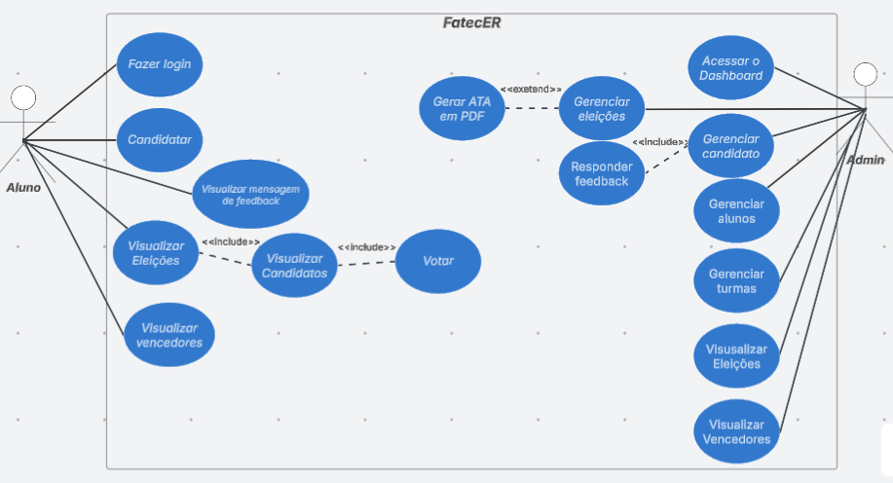
4.1 DIAGRAMA DE CASOS DE USO (UML)
Figura 1 - Diagrama Caso de Uso

4.2 ESPECIFICAÇÃO DOS CASOS DE USO

Caso de Uso: Fazer Login
Atores: Usuário, Sistema
Fluxo de Eventos Principal:
- O usuário acessa a tela de login.
- O usuário informa e-mail e senha cadastrados.
- O sistema valida os dados.
- O sistema autentica o usuário e redireciona para a tela inicial.
Fluxo Alternativo:
3.1. Dados inválidos.
- O sistema exibe uma mensagem de erro informando credenciais incorretas.
- O caso de uso retorna ao passo 2.

Caso de Uso: Gerenciar Eleições
Atores: Administrador (ADM), Sistema
Fluxo de Eventos Principal:
- O ADM acessa o dashboard.
- Seleciona a opção "Gerenciar Eleições".
- O ADM pode criar ou prorroga uma eleição.
- O sistema salva as alterações realizadas.
Fluxo Alternativo:
3.1. Dados inválidos no cadastro.
- O sistema informa o erro e solicita correção.
- O caso de uso retorna ao passo 3.

Caso de Uso: Votar em Candidato
Atores: Usuário, Sistema
Fluxo de Eventos Principal:
- O usuário acessa a lista de eleições ativas.
- Seleciona a eleição desejada.
- Visualiza os candidatos disponíveis.
- Seleciona um candidato.
- Seleciona voto em branco.
- Confirma o voto.
- O sistema registra o voto e bloqueia nova votação naquela eleição para o usuário.
Fluxo Alternativo:
4.1. Voto não confirmado.
- O usuário cancela o processo antes da confirmação.
- O caso de uso retorna ao passo 3.

Caso de Uso: Gerar Ata em PDF
Atores: ADM, Sistema
Fluxo de Eventos Principal:
- O ADM acessa o dashboard.
- Acessa a eleição da turma desejada.
- Seleciona a opção de "Gerar Ata".
- O sistema gera um arquivo em PDF com os dados selecionados.
- O ADM faz o download do arquivo.

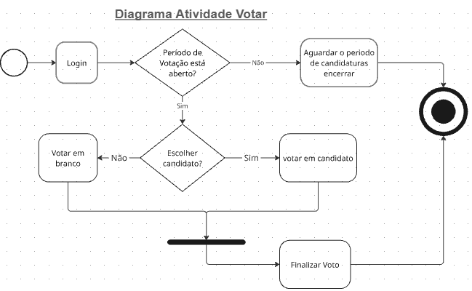
4.3 DIAGRAMA DE ATIVIDADES (UML)
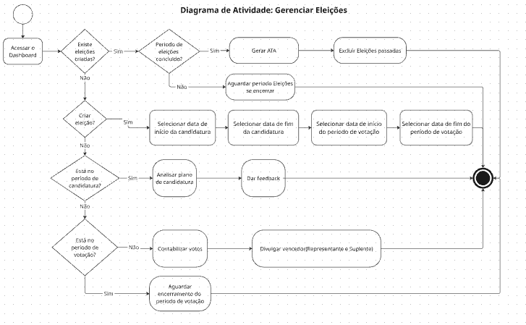
Figura 2 - Diagrama de Atividades Votar
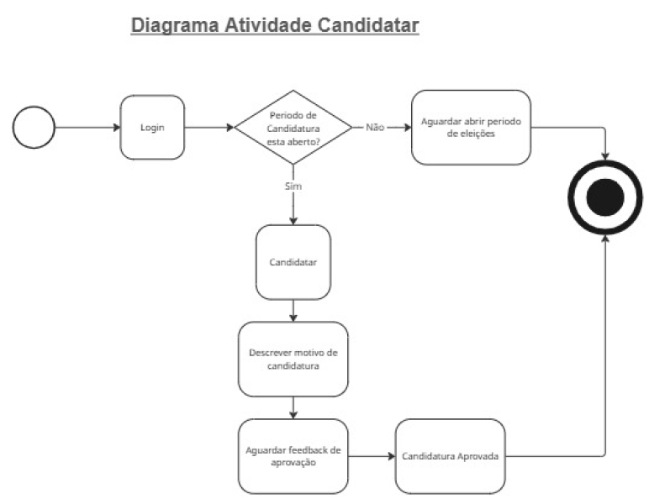
Figura 3 - Diagrama de Atividades Gerenciar Eleições
Figura 4 - Diagrama de Atividades Candidatar

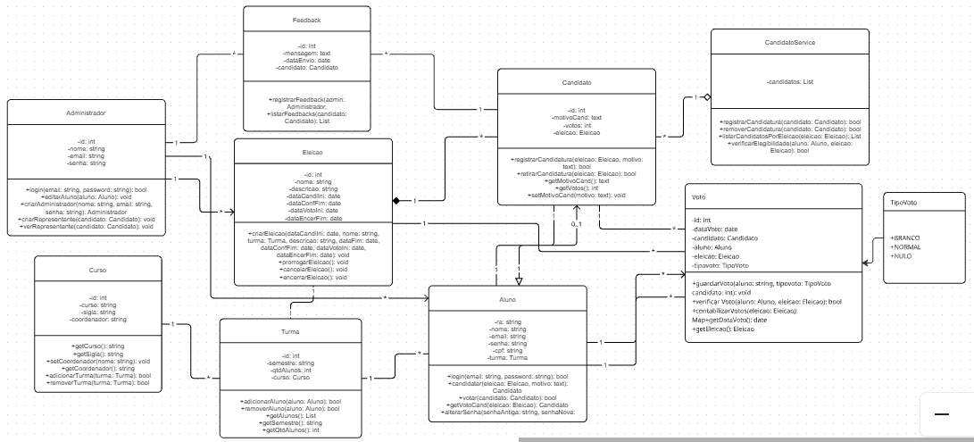
Figura 5 - Diagrama de Classes

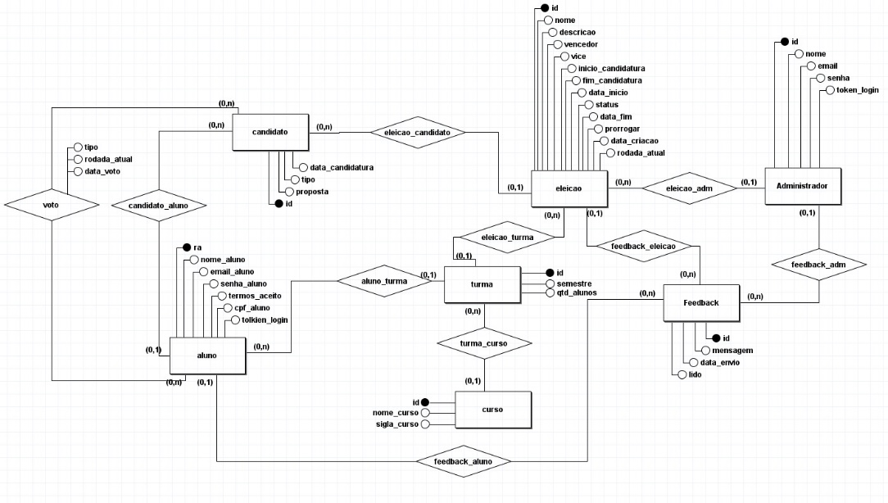
4.4 DIAGRAMA CONCEITUAL DE BANCO DE DADOS
Figura 6 - Diagrama Conceitual de Banco de Dados

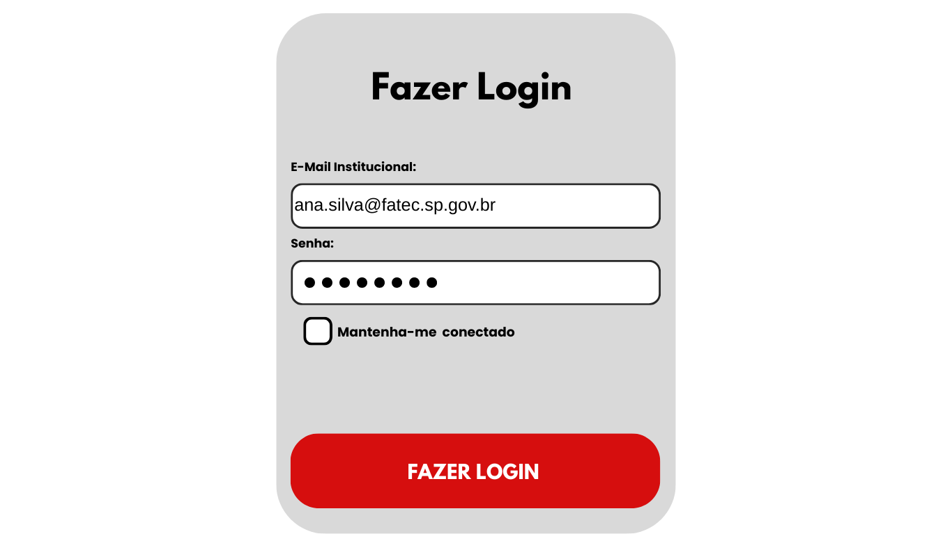
5. PROTÓTIPOS DAS TELAS
Figura 7 - Login

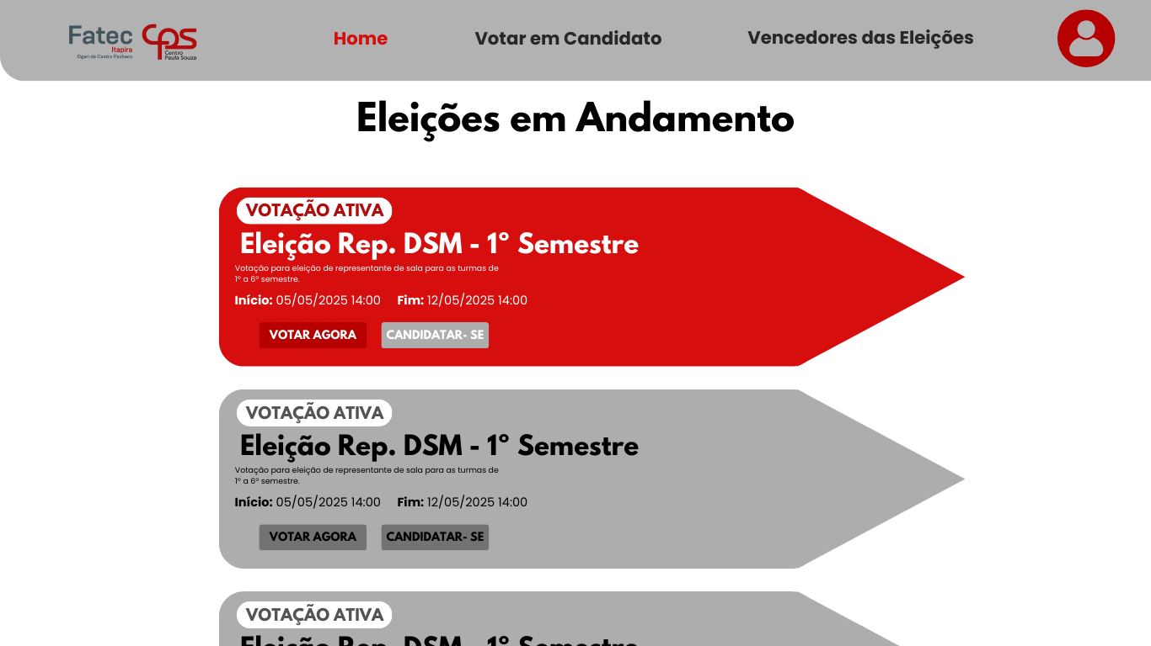
O usuário deve informar seu Email e senha para acessar a plataforma. Também apresenta uma opção para manter conectado, sendo útil para usuários frequentes. A interface é simples e direta, visando facilitar o acesso com segurança.
Figura 8 – Home


Tela principal do sistema após o login. Apresenta um destaque na votação ativa ao usuário e um resumo das funcionalidades principais, como acesso rápido às Votar em Candidato, Vencedores das Eleições.
Figura 9 – PopUp Usuário

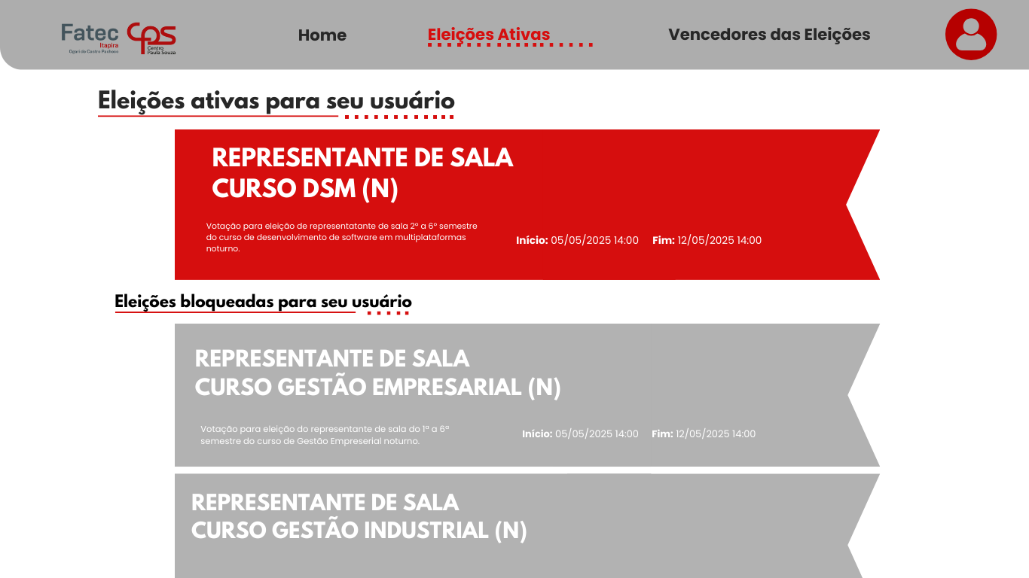
Tela que permite ao usuário visualizar seus dados e sair da conta. O Usuario não tem permissão para alterar seus próprios dados, contendo segurança dos dados do alunos.
Figura 10 – Eleições Ativas

Interface exibida quando o usuário acessa a eleição em andamento na Home. Nesta tela contém as informações sobre a votação, incluindo o título da eleição, e exibe as eleições que estão bloqueadas para o atual usuário. O layout foca em garantir uma experiência clara e segura durante o processo de votação
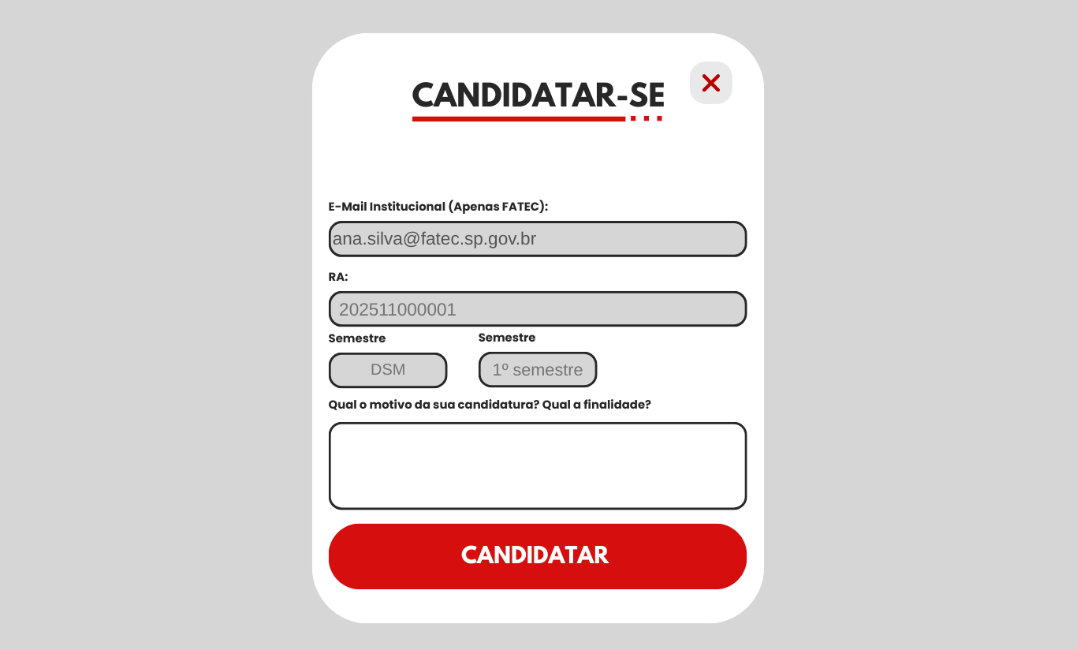
Figura 11 – Candidatar
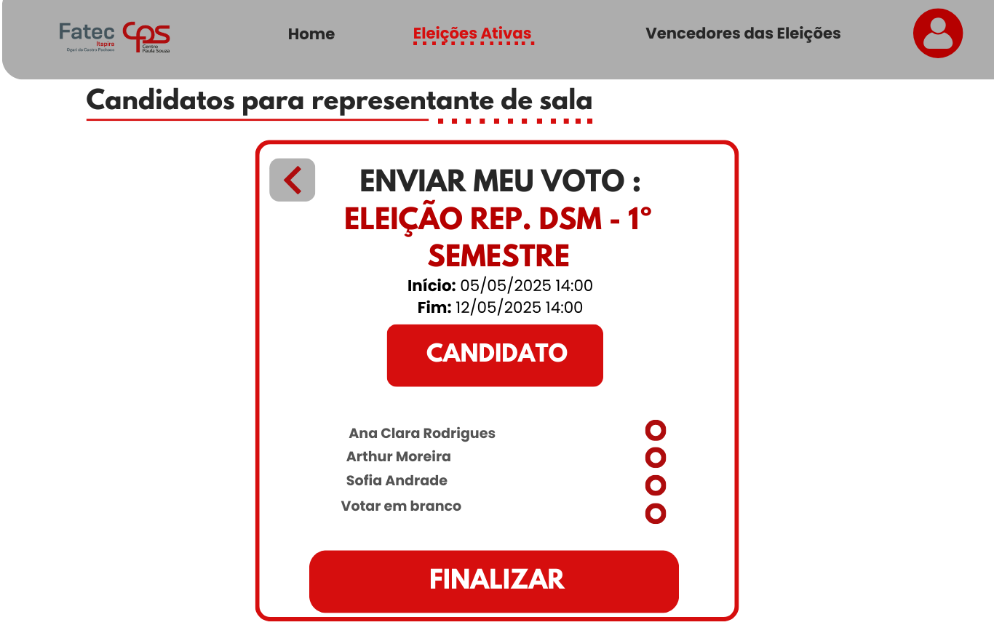
Interface exibida, quando o usuario deseja se candidatar a eleição ativa no seu perfil. Os campos de e-mail, RA, curso e semestre são bloqueados para evitar alteração de dados institucionais, o usuário tem o direito de escrever uma justificativa pela qual decidiu se candidatar no periodo eleitoral
Figura 12 - Votação

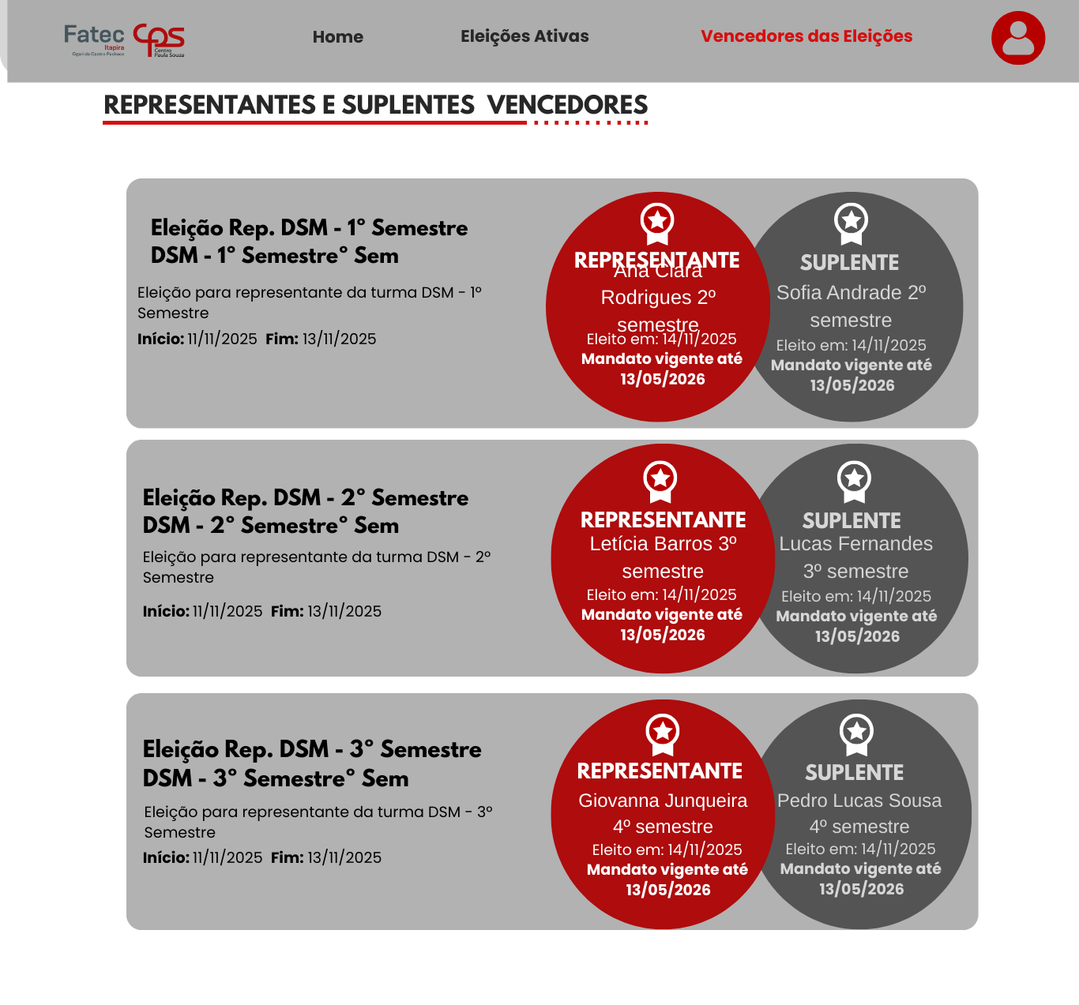
Interface exibida quando o usuário acessa atreves do botão de votar na Home ou em Eleições Ativas. Contém as informações sobre a votação, incluindo o título da eleição, os candidatos concorrentes, tendo a opção de votar em branco tendo a preferência por não escolher nenhum candidato e o botão para finalizar a votação. O layout foca em garantir uma experiência clara e segura durante o processo de votação
Figura 13 – Vencedores das Eleições

Tela onde o usuário pode visualizar resultados das eleições, novos representantes e suplentes de cada turma. Cada item apresenta o título da eleição, data em que foram eleitos e o tempo de mandato vigente.
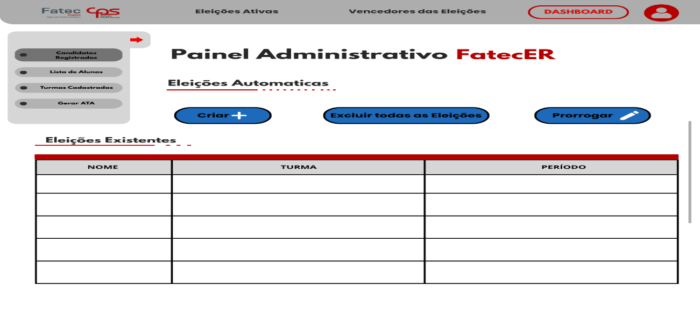

Figura 14 – Dashboard

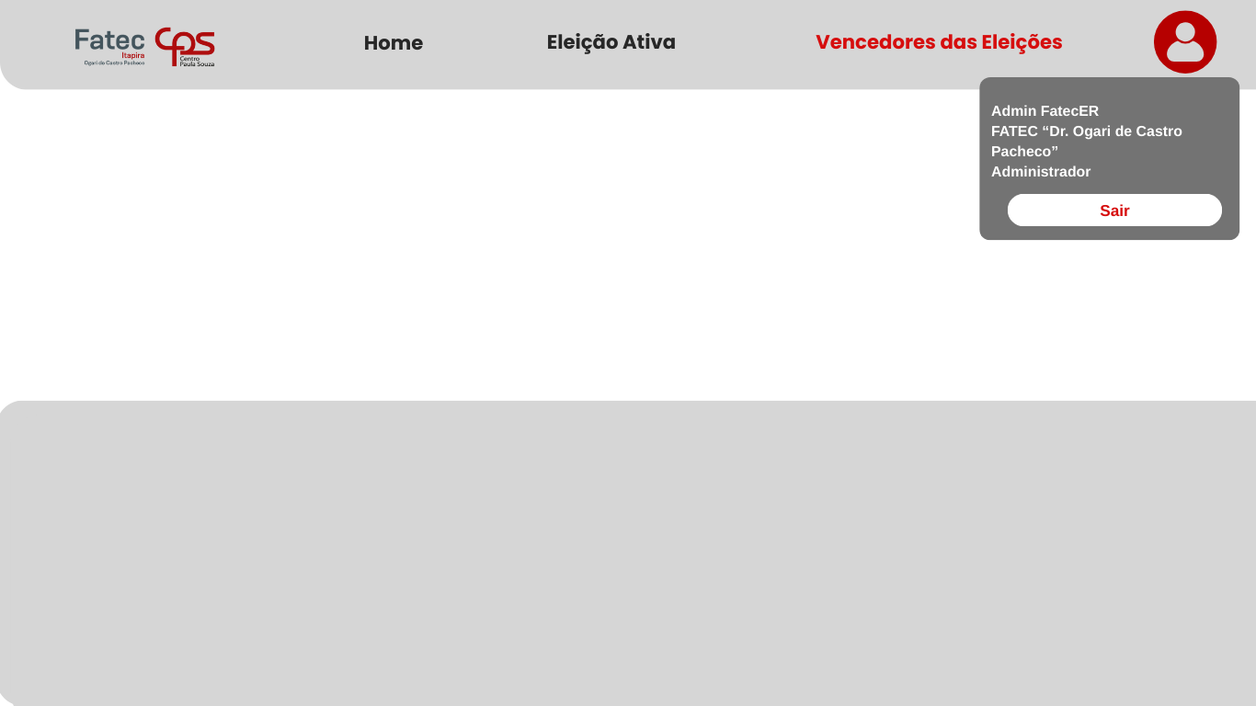
Painel administrativo ou gerencial que mostra estatísticas gerais do sistema. Possui cards indicadores sobre usuários cadastrados, votações realizadas, candidatos, entre outros dados. Para uso de administradores e organizadores das eleições, permitindo monitoramento em tempo real.
Figura 15 – Pop-Up Admin

Tela que permite ao usuário visualizar seus dados e sair da conta. O administrador não consegue alterar seus próprios dados, contendo segurança dos dados.

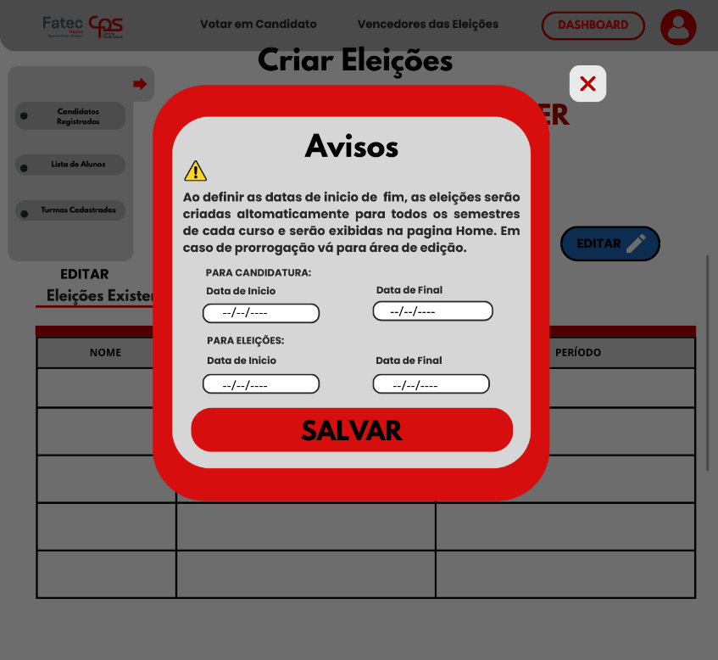
Figura 16 – Criar Eleições

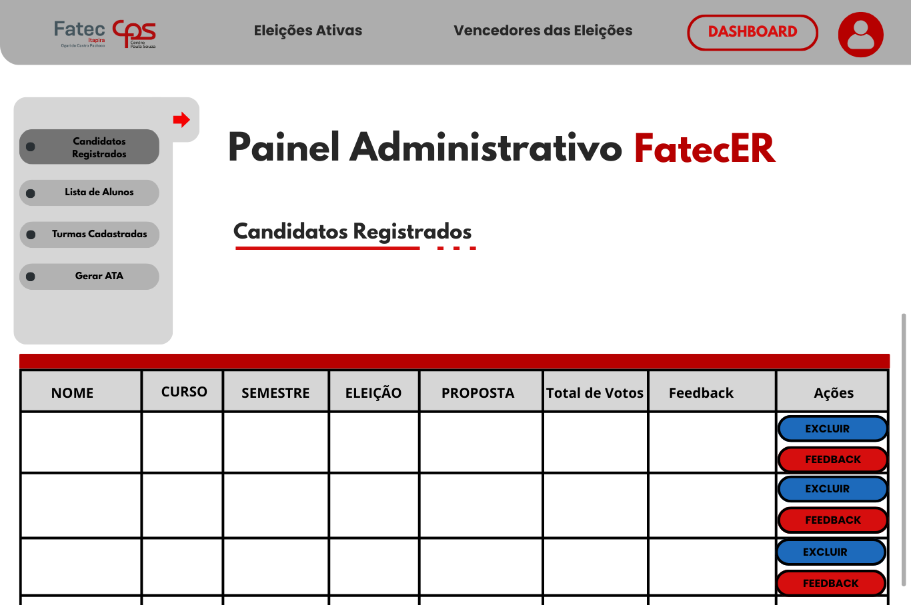
Este painel permite configurar uma nova eleição. Contém campos para preencher datas de abertura e fechamento do período de candidatura e eleições. Botões de "Salvar" ou "Criar" estão presentes para concluir a ação.
Figura 17 – Tabela de Candidato

A tela exibe uma tabela onde os candidatos são registrados, com os botões de “Feedback”, “Excluir” desta forma obtendo controle das propostas dos candidatos através de mensagens do feedback

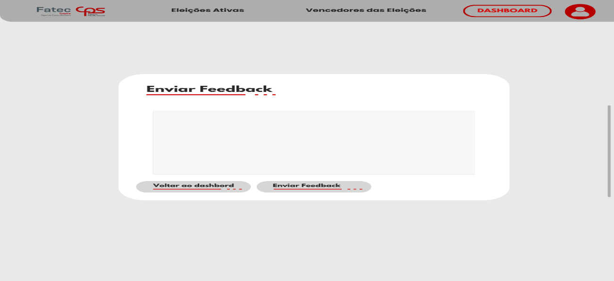
Figura 18 – Painel de Resposta Feedback
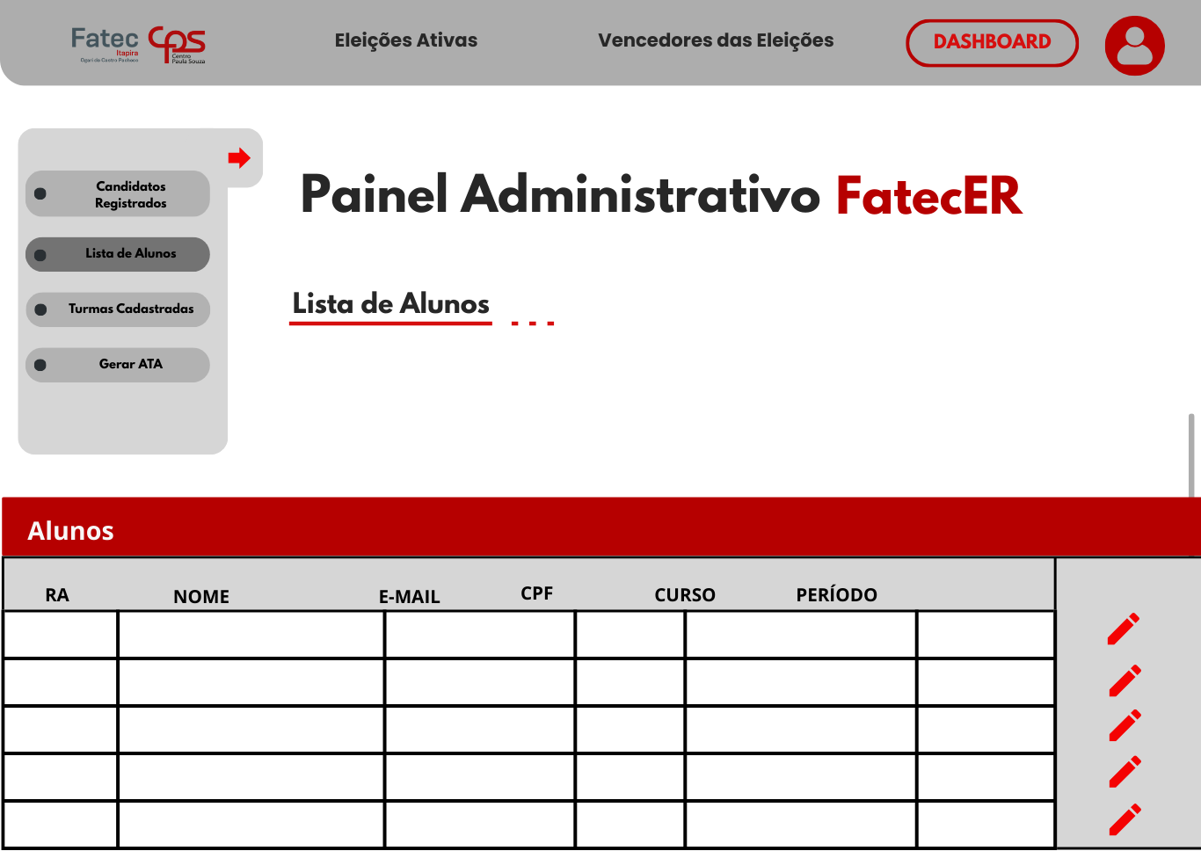
A página de Enviar Feedback é um ambiente simples e funcional, projetado para que o administrador tenha controle das propostas escritas pelos candidatos, aprovando ou não a candidatura. Com navegação clara e visual organizado, ela cumpre sua função forma objetiva e acessível
Figura 19– Tabela de Alunos
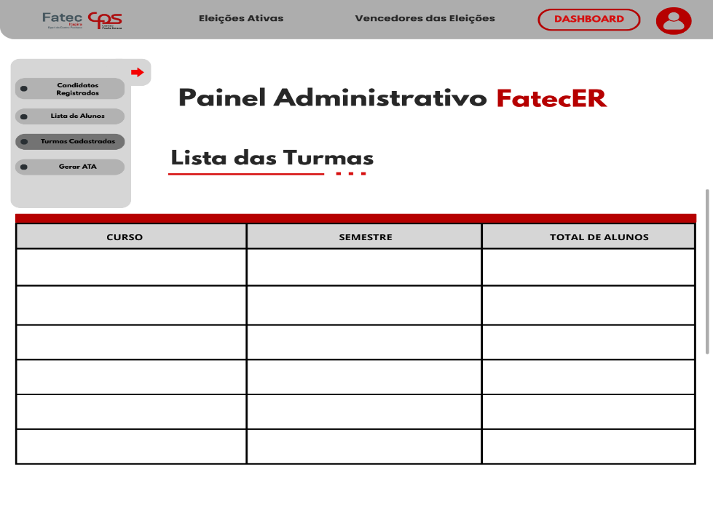
A página Lista de Alunos faz parte do Painel Administrativo, permitindo que administradores visualizem e gerenciem os dados de todos os alunos cadastrados no sistema eleitoral. Ela foi projetada para fornecer organização, clareza e facilidade de navegação para o administrador.
Figura 20– Tabela de Turmas

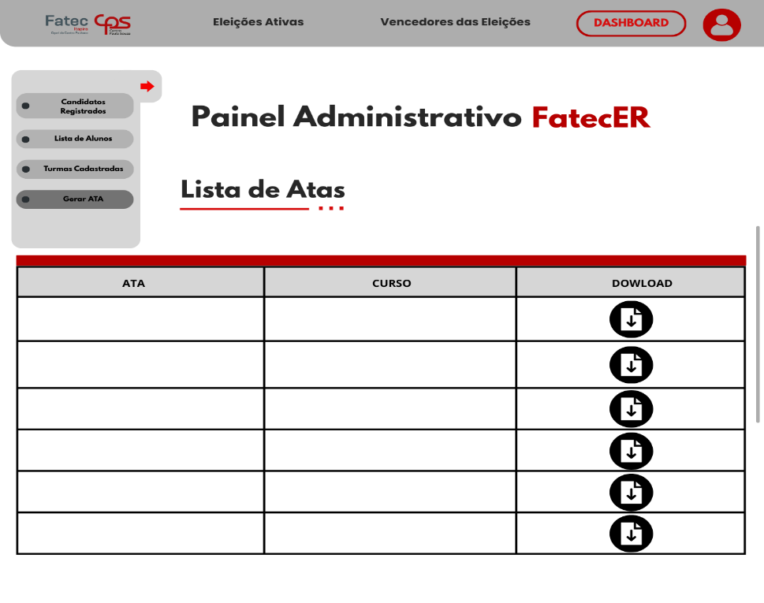
A página Lista das Turmas integra o Painel Administrativo, oferecendo ao administrador uma visão organizada das turmas cadastradas na instituição. Seu objetivo é facilitar a consulta, o acompanhamento e a gestão das estruturas acadêmicas relacionadas às eleições estudantis.
Figura 21 – Tabela de ATA
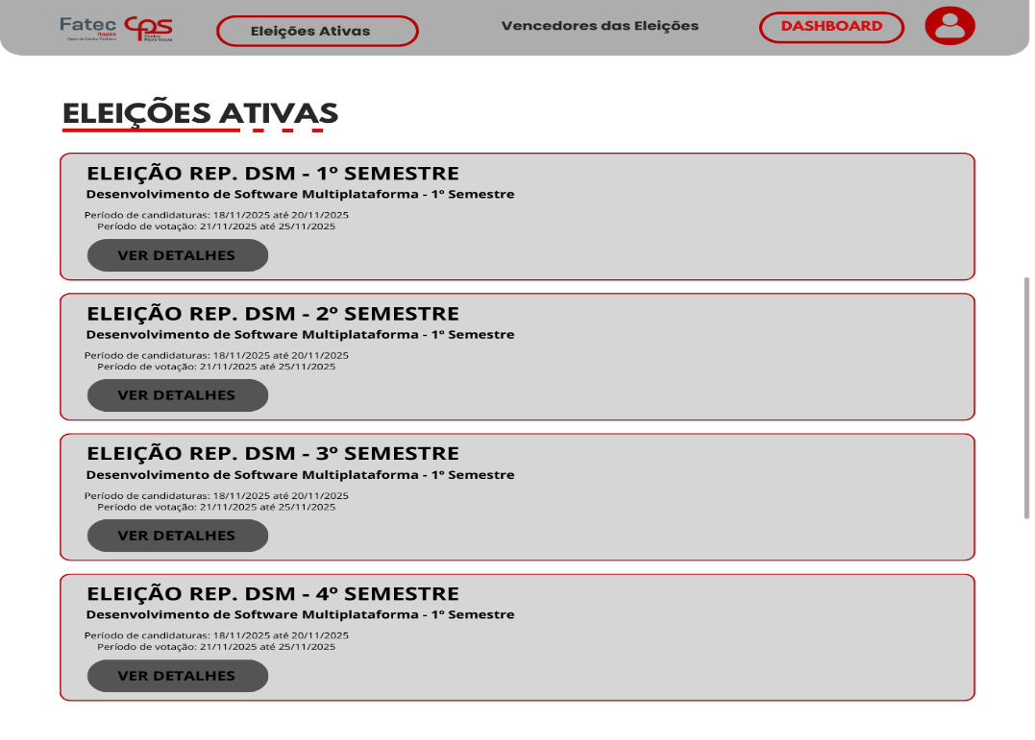
A página Lista de Atas oferece ao administrador uma forma prática de visualizar e baixar todos os documentos oficiais das eleições estudantis. Com uma tabela organizada e botões de download intuitivos, ela garante facilidade de acesso, transparência e agilidade no processo de gestão das atas.
Figura 22– Pagina de Visualização de Eleições Ativas

A página Eleições Ativas apresenta ao usuário uma lista organizada de todas as eleições atualmente disponíveis para participação. Cada eleição exibida contém informações essenciais, como o título da votação, alunos que ainda não votaram, os candidatos de cada turma, o curso e semestre correspondentes, além dos períodos de candidatura e votação. Os cartões são apresentados de forma padronizada, facilitando a leitura e comparação entre as eleições.
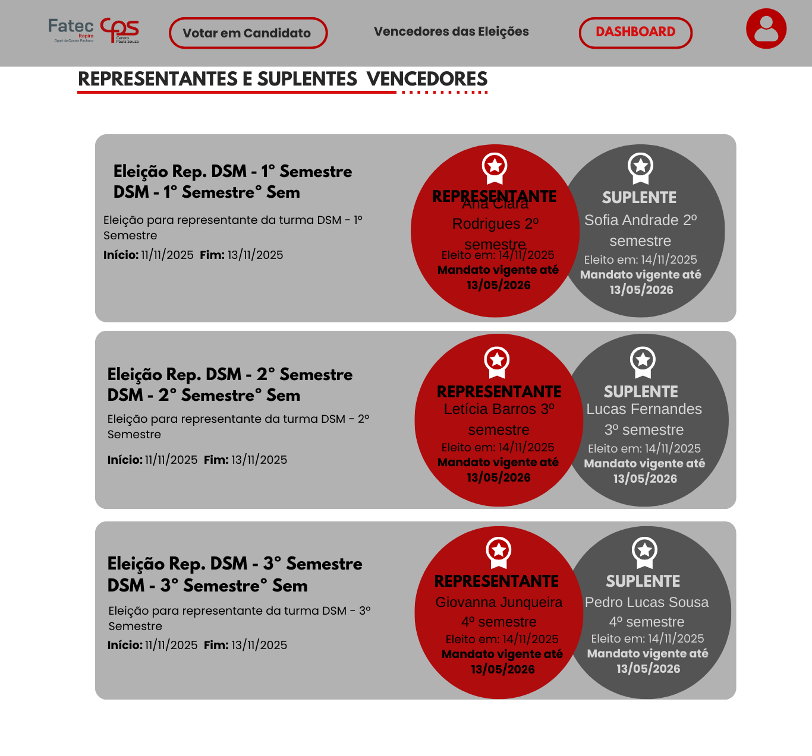
Figura 23– Pagina de Visualização de Vencedores

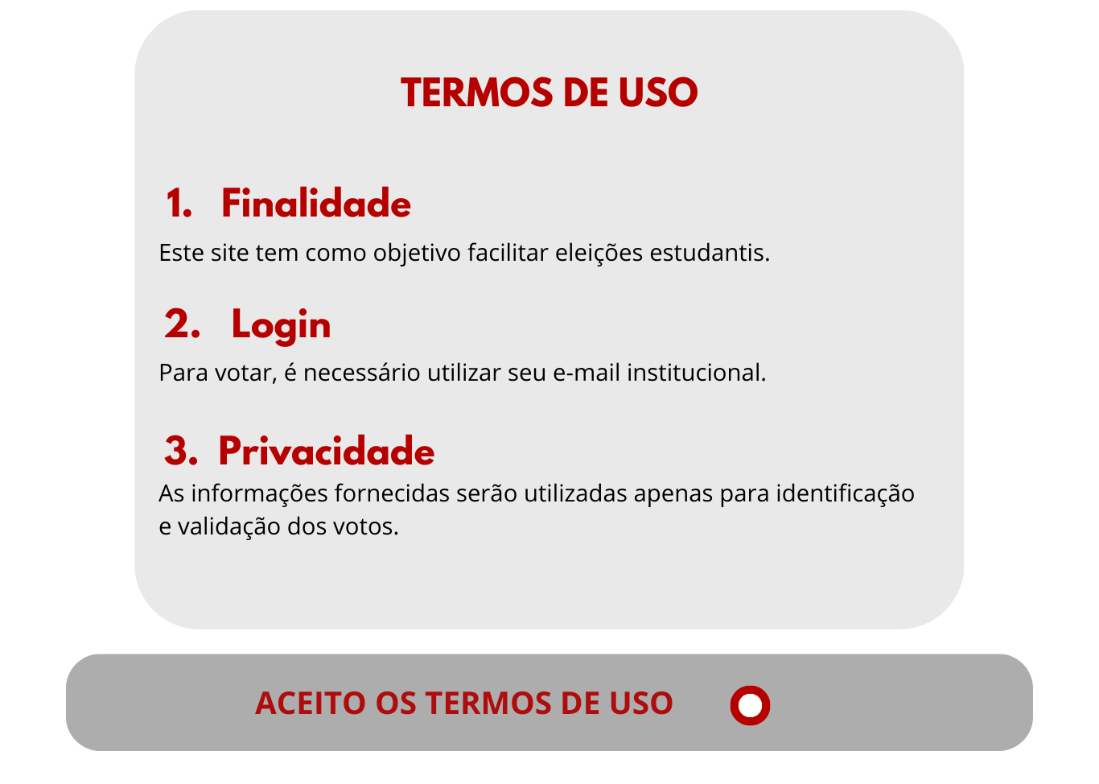
A página de Vencedores das Eleições apresenta de forma clara e organizada os candidatos eleitos em cada processo eleitoral já finalizado. Ela exibe informações como o nome do representante vencedor, o curso e semestre correspondentes, além dos dados gerais da eleição concluída. O objetivo da página é fornecer transparência ao processo, permitindo que administradores visualizem rapidamente os resultados oficiais de cada eleição realizada.
Figura 24 - Termos

Este pop-up apresenta os "Termos de Uso" de um site de votação, detalhando sua finalidade, visualizado uma única vez na primeira vez que logar, requisitos de login com e-mail FATEC e política de privacidade. Proíbe votos fraudulentos com risco de sanções e indica que os termos podem ser atualizados.

6. CONSIDERAÇÕES FINAIS

Durante o processo de especificação do FatecER (Fatec Eleições de Representante), a equipe pôde amadurecer sua compreensão sobre análise, organização de requisitos e mapeamento de fluxos. Também ficou evidente a importância dos requisitos não funcionais para garantir que o sistema seja confiável e atenda às expectativas da comunidade acadêmica, que demanda transparência nos processos eleitorais. Uma das limitações percebidas foi a necessidade de tornar o acesso ao sistema mais simples. Diante disso, optou-se por retirar o cadastro individual e adotar uma base de usuários previamente fornecida pela instituição, evitando inconsistências e aumentando a integridade dos dados. Na sequência, o desenvolvimento seguirá com a construção da interface, implementação das funções principais, integração com serviços de e-mail e testes práticos. Além disso, serão realizadas revisões com a coordenação da FATEC para assegurar aderência às necessidades reais. O progresso conquistado até agora fortalece a base do projeto, que continuará sendo desenvolvido com foco na confiabilidade e facilidade de uso.

